Kraftkabine
Schreinerei Stahlmann modernisiert die Teamräume des Basketballclubs BBC Bayreuth – mit durchgängigen Lösungen von Häfele und einem Lichtkonzept, das Leistung, Motivation und Regeneration der Spieler unterstützt.
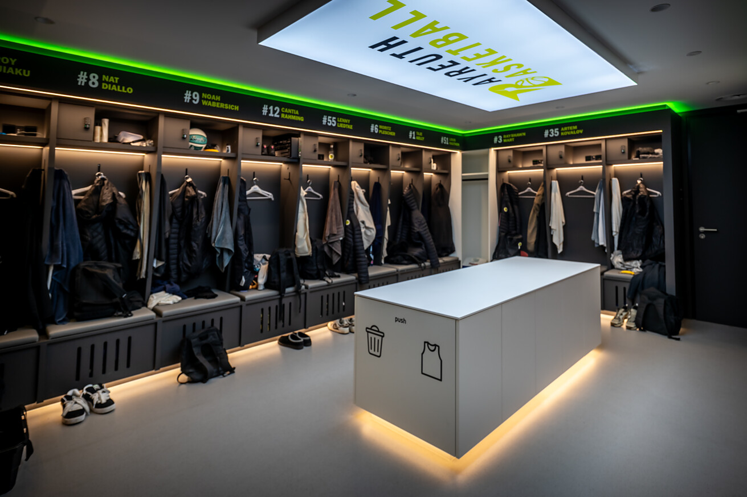

Wenn Profisportler Höchstleistungen abrufen sollen, spielt die Umgebung eine entscheidende Rolle. 2025 realisierte die Schreinerei Stahlmann gemeinsam mit zahlreichen Projektpartnern die komplette Modernisierung der Teamräume des BBC in der Oberfrankenhalle Bayreuth. Entstanden sind eine neue Basketballkabine, moderne Sanitärbereiche, ein Physioraum sowie eine Aufenthaltszone. Eine Schlüsselrolle spielt dabei das Lichtkonzept mit Lösungen von Häfele Lighting, das Funktionalität, Atmosphäre und Wohlbefinden verbindet.  Als die Verantwortlichen des Vereins gemeinsam mit dem Sponsor „Medikamente per Klick“ die Modernisierung der in die Jahre gekommenen Teamräume anstießen, war schnell klar: Es sollte mehr als eine reine Renovierung werden. Gesucht wurde ein Konzept, das den Anforderungen eines modernen Profisportstandorts gerecht wird.  Von der ersten Idee zur „Champions League“  „Als wir den Auftrag bekommen haben, war schnell klar, dass wir eine Komplettlösung liefern wollen. Über Häfele kamen wir sehr früh auf das Thema Beleuchtung. Gemeinsam mit Beschlägen, Schubkästen, Küchentechnik und weiteren Komponenten ist daraus ein Projekt entstanden, bei dem das Licht ganz klar das Highlight ist. Trotz des engen Zeitplans haben wir am Ende etwas geschaffen, das für mich Champions League ist“, so Helmuth Mai, Geschäftsführer der Schreinerei Stahlmann.  Gemeinsam mit dem Architekturbüro Nickl & Wachter, dem Bauunternehmen Dechant, BT-Elektro und weiteren Projektbeteiligten entstand innerhalb weniger Monate ein vollständig neues Raumkonzept.  Die bestehende U-förmige Anordnung der Einzelplätze in der Mannschaftskabine blieb dabei erhalten, wurde jedoch komplett neu interpretiert. Entstanden sind 14 hochwertige Spielerplätze mit anthrazitfarbenen Spinden, Sitzbänken und abschließbaren Wertfächern. Namen und Rückennummern der Spieler prägen die Gestaltung und stärken die Identifikation mit Team und Verein.  Eine neue Medienwand mit großformatigem Bildschirm und Whiteboard erweitert die Kabine um einen zentralen Kommunikations- und Analysebereich. Ergänzt wird der Aufenthaltsbereich für die Spieler durch modernisierte Sanitär- und Duschräume, einen Physioraum sowie eine kleine Küche mit Aufenthaltsbereich.  Licht als Teil des Trainingskonzepts  Das prägende Gestaltungselement des Projekts ist die Beleuchtung. Mit ihrer unmittelbaren Raumwirkung nimmt sie einen entscheidenden Einfluss auf das Befinden der Spieler in den Phasen vor und nach dem Einsatz. So stehen in der Kabine vier unterschiedliche Lichtstimmungen zur Verfügung: Kaltweißes Licht unterstützt die Aktivierung und mentale Vorbereitung vor dem Spiel. Warmweiß gedimmtes Licht schafft nach dem Spiel eine entspannte Atmosphäre. Für Regenerationsphasen lässt sich die Beleuchtung weiter reduzieren. Eine zusätzliche Szene konzentriert sich auf die Medienwand und unterstützt Videoanalysen und Teambesprechungen. All diese Szenen wurden in der Häfele Connect Mesh App voreingestellt und sind über einen wandmontierten Vierfachtastschalter ganz einfach anwählbar.  Zusätzlich sorgen exakt auf die Vereinsfarbe Grün abgestimmte RGB-Lichtlinien für emotionale Akzente und eine starke Markenidentität. Indirekte Deckenbeleuchtung, beleuchtete Sockelbereiche und integrierte Tunable White-Lösungen in den einzelnen Spinden schaffen eine akzentuierte und zugleich funktionale Raumwirkung.  Auch in den Sanitärbereichen setzt sich das Konzept fort. Indirekte Beleuchtung an Spiegeln und Decken erzeugt eine ruhige Atmosphäre. Die Duschen, Waschtische und Umkleidezonen wirken dadurch deutlich heller, großzügiger und hochwertiger als zuvor.  Gänsehautmoment in Bayreuth  Wie sehr das neue Raumkonzept von den späteren Nutzern angenommen wird, zeigte sich bei der Übergabe der fertigen Kabine. Für Helmuth Mai war dieser Moment einer der Höhepunkte des gesamten Projekts.  „Ich durfte im Nebenraum miterleben, wie die Basketballer zum ersten Mal ihre neue Kabine betreten haben. Die sind vor Freude ausgeflippt wie kleine Kinder an Weihnachten. Da hatte ich wirklich Gänsehaut“, erinnert sich Mai.  Die Begeisterung der Spieler hat für ihn eine besondere Bedeutung. Schließlich ist Basketball in Bayreuth weit mehr als nur eine Sportart. Die Stadt zählt zu den traditionsreichsten Basketballstandorten Deutschlands. Bereits in den 1950er- und 1960er-Jahren entwickelte sich hier eine außergewöhnlich starke Basketballkultur. Meisterschaften und Pokalsiege machten Bayreuth bundesweit bekannt, bis heute ist Basketball ein wichtiger Bestandteil der lokalen Identität. Umso größer war der Anspruch aller Beteiligten, den Spielern nicht nur eine neue Umkleide, sondern ein zeitgemäßes Zuhause innerhalb der Oberfrankenhalle zu schaffen.  Alles aus einer Hand – mit Häfele als Systempartner  Die Vielzahl der eingesetzten Lösungen zeigt den ganzheitlichen Ansatz des Projekts. Neben dem LED Beleuchtungssystem von Häfele Lighting kamen zahlreiche weitere Produkte des Nagolder Spezialisten zum Einsatz. Für die Schreinerei Stahlmann lag darin ein entscheidender Vorteil: Planung, Technik und Gestaltung konnten aufeinander abgestimmt werden, ohne unterschiedliche Hersteller koordinieren zu müssen. Das Ergebnis sind durchgängige Abläufe in der Fertigung und Montage sowie ein stimmiges Raumerlebnis für die Nutzer.  In der Oberfrankenhalle Bayreuth entstand also weit mehr als eine neue Umkleidekabine. Die modernisierten Teamräume verbinden Identität, Funktion und Atmosphäre zu einem Umfeld, das die Spieler des BBC Bayreuth in jeder Phase unterstützt – von der Vorbereitung über die Leistungsphase bis zur Regeneration. Und sie zeigen eindrucksvoll, welchen Beitrag intelligenter Innenausbau und durchdachte Lichtplanung in einem engagierten Gesamtteam zur Qualität moderner Sportstätten leisten können.  Häfele, September 2026  Abdruck honorarfrei / Beleg erbeten  Daten + Fakten  Projekt: Modernisierung der Teamräume des BBC Bayreuth  Standort: Oberfrankenhalle Bayreuth, Am Sportpark 3, 95448 Bayreuth  Bauherr: BBC Bayreuth e. V., Bayreuth  Architektur / Planung: Nickl & Wachter Architekten GmbH, Bayreuth  Verarbeiter: Schreinerei Stahlmann GmbH, Auerbach in der Oberpfalz  Fertigstellung: 2025  Weitere Projektpartner:  Medikamente per Klick GmbH, Bad Steben (Projektinitiator und Sponsor)  Dechant Hoch- und Ingenieurbau GmbH, Weismain  BT-Elektro GmbH, Bayreuth  Häfele Lösungen  Häfele Lighting  - Häfele Lighting RGB LED-Bänder + Zubehör  - Häfele Connect Mesh Verteiler  Häfele Schiebelösungen  - Slido F-Line21  - Slido D-Line12  Möbelbeschläge  - Sockelsystem Häfele AXILO  - Mechanisches Riegelschloss Häfele Symo + Zubehör  - Elektronisches Zahlenschloss, mit Tastaturfeld  - Paneel-Montagesystem Häfele Eilox  - Wäschekorb stapelbar  Küchengeräte über moebelplus  - Einbaumikrowelle  - vollintegrierter Geschirrspüler  - Einbau-Kühl-Gefrier-Kombination  weitere Lösungen via Häfele  - Zargenführungssystem BLUM Legrabox + Zubehör |  | Ansprechpartnerin für Journalisten:  Susanne Dubbert  bering*kopal GbR, Büro für Kommunikation  T + 49 (0) 711 74 51 759-13  susanne.dubbert@bering-kopal.de  www.bering-kopal.de  Ansprechpartnerin im Unternehmen:  Sarah Grünler  Senior Corporate Communications Manager  Häfele SE & Co KG  Tel.: +49 (0)7452 95-510  Mobil: +49 160 97871786  sarah.gruenler@haefele.de

1 Die neue Mannschaftskabine des BBC Bayreuth verbindet Stauraum, Beleuchtung und Innenausbau zu einem durchgängigen Gesamtkonzept. Zum Einsatz kamen zahlreiche Lösungen von Häfele – von der Lichttechnik bis zur Ausstattung der Spinde. Foto: Sebastian Kosowski für Schreinerei Stahlmann
2 Jeder Spieler verfügt über einen individuell gestalteten Platz mit eigenem Spind, Sitzbereich und integrierter Beleuchtung. Häfele Lighting Lösungen setzen Trikots und Stauraum in Szene. Im gesamten Raum kommen matte, hochwertige Schichtstoffe als Oberflächen zum Einsatz. Foto: Sebastian Kosowski für Schreinerei Stahlmann
3 Mit indirekten Lichtlinien von Häfele Lighting erhält der Sanitärbereich eine hochwertige Atmosphäre. Die grüne Akzentbeleuchtung greift zugleich die Vereinsfarben des BBC Bayreuth auf. Foto: Sebastian Kosowski für Schreinerei Stahlmann
4 RGB-Lichtlösungen von Häfele Lighting setzen die Vereinsidentität auch in den Waschräumen wirkungsvoll in Szene. Den genauen Farbcode hat Helmuth Mai numerisch in die Häfele Connect Mesh App eingegeben. Eine interessante Möglichkeit, um die Corporate Identity von Organisationen oder Unternehmen auch mit der passenden Beleuchtung zu unterstützen. Foto: Sebastian Kosowski für Schreinerei Stahlmann
1. |  | 2.
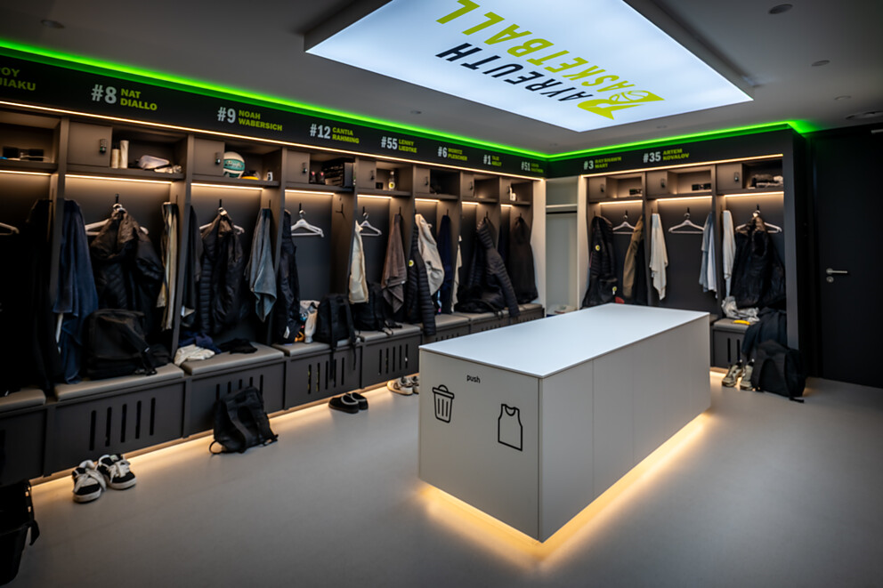 |  | 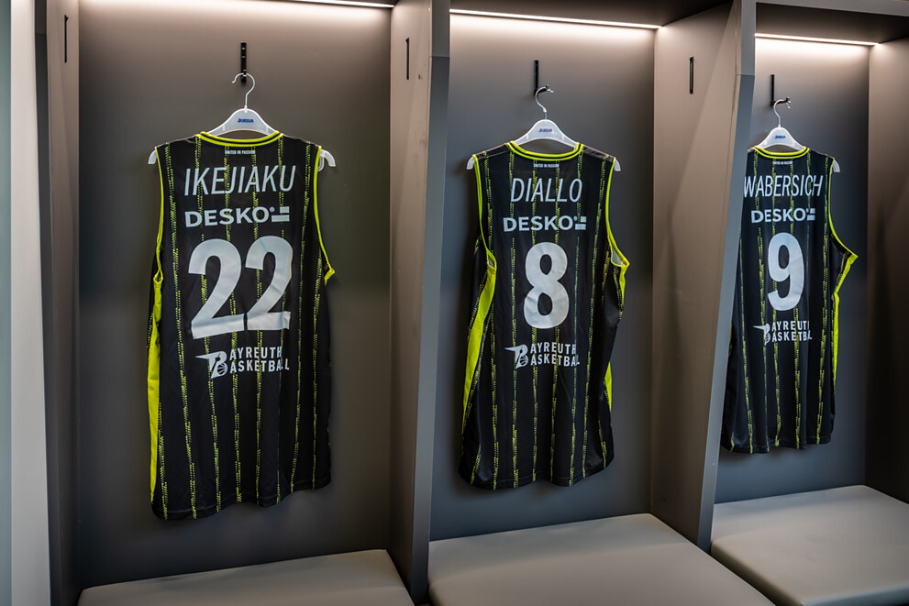
3. |  | 4.
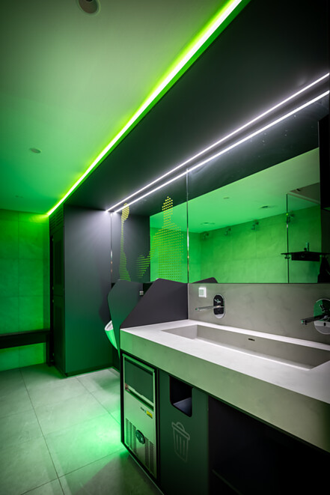 |  | 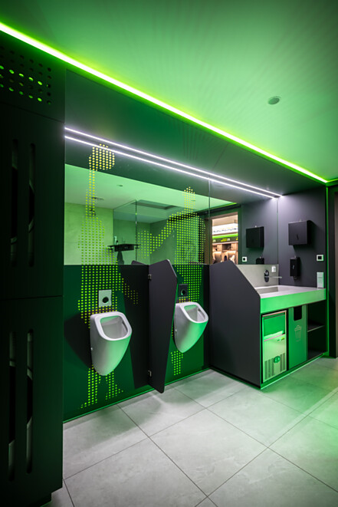

5 Ein großformatiges Lichtfeld mit Vereinslogo setzt an der Decke der Kabine einen markanten Akzent. Die Sockelbeleuchtung des Mittelblocks ist auf die übrige Raumbeleuchtung abgestimmt. Foto: Sebastian Kosowski für Schreinerei Stahlmann
6 Elektronische Möbelschlösser von Häfele ermöglichen die sichere Aufbewahrung persönlicher Gegenstände direkt am Spielerplatz. Foto: Sebastian Kosowski für Schreinerei Stahlmann
7 Individuell beschriftete Spielerplätze, integrierte LED-Beleuchtung und elektronische Wertfächer schaffen eine professionelle Umgebung für den Trainings- und Spielbetrieb. Foto: Sebastian Kosowski für Schreinerei Stahlmann
8 Auch im Physioraum und Ruhebereich sorgt das Lichtkonzept von Häfele Lighting im Zusammenspiel mit wirksamen und warm wirkenden Akustiklösung aus Holz für eine angenehme Atmosphäre und unterstützt Regenerationsphasen. Foto: Sebastian Kosowski für Schreinerei Stahlmann
5. |  | 6.
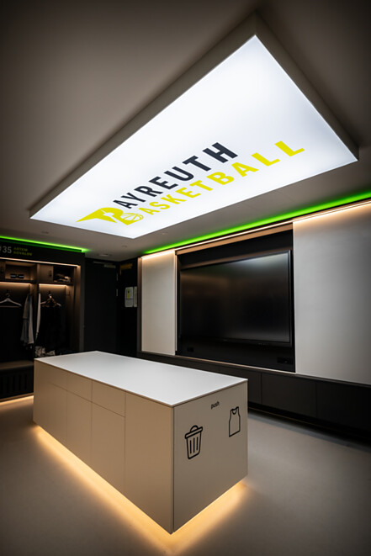 |  | 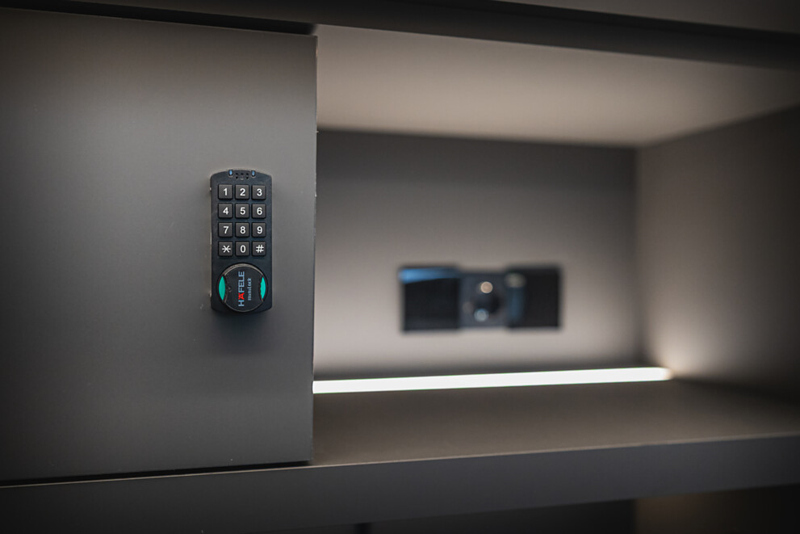
7. |  | 8.
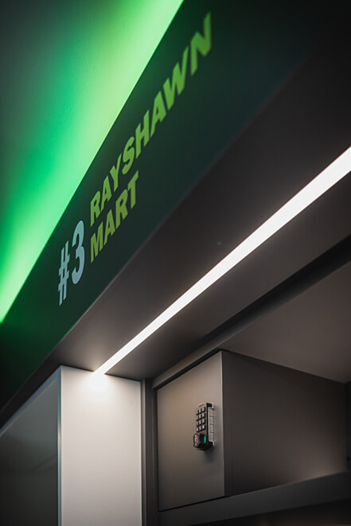 |  | 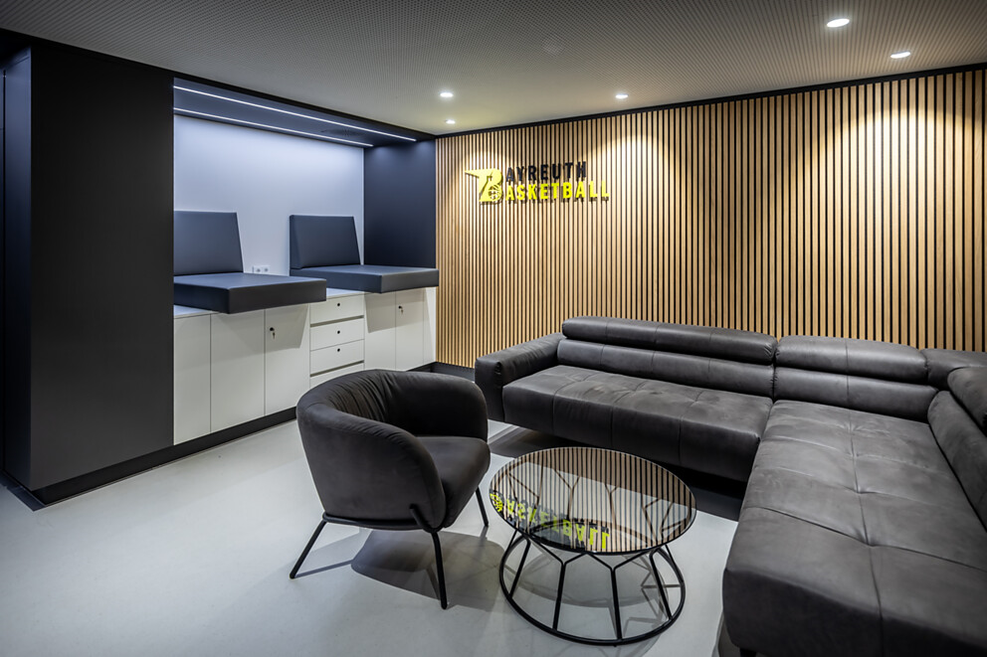

9 Im Physioraum befinden sich zwei Liegen mit Überlänge auf einer angenehmen Arbeitshöhe und mit wohltuender, in die Decke integrierter Ausleuchtung. Hier werden die Spieler bei Bedarf vom Therapeuten getaped. Im Schrank und Stauraum darunter befinden sich die dafür notwenigen Materialen. Foto: Sebastian Kosowski für Schreinerei Stahlmann
9.
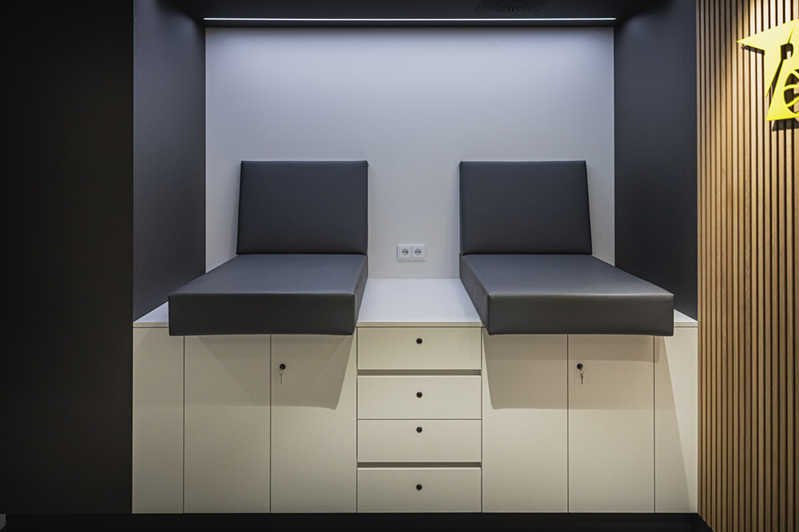

Über Häfele
Maximising the value of space. Together.
Lebenswerte, nachhaltige Raumkonzepte für die Wohn- und Arbeitswelten von morgen zu entwickeln, diesem Ziel hat sich Häfele verschrieben. Gemeinsam mit seinen Partnern schafft Häfele ressourcenschonende, multifunktionale Lösungen bei höchstem Komfort.
Der 1923 gegründete, global agierende Spezialist für intelligente Beschlagtechnik, elektronische Schließsysteme sowie Beleuchtung und Vernetzung bietet seinen Kunden aus über 150 Ländern eine einzigartige 360°-Kompetenz. Mit einem umfassenden Produktsortiment, zahlreichen Serviceleistungen und viel Innovationsgeist steht das Familienunternehmen seinen Partnern aus Handwerk, Möbelindustrie, Handel und Architektur als verlässlicher Partner zur Seite - von der Ideenfindung über die Planung bis zur Umsetzung ihrer Projekte.
Über 8.000 Mitarbeitende sowie 39 Tochterunternehmen und zahlreiche weitere Vertretungen in aller Welt bilden das Team des Global Players mit Hauptsitz in Nagold im Schwarzwald. Die Unternehmensgruppe wird seit Januar 2023 von Gregor Riekena geführt. Sibylle Thierer ist Vorsitzende des Verwaltungsrats und Gesellschafterin des 100%igen Familienunternehmens. Im Geschäftsjahr 2025 erzielte die Häfele Gruppe einen Umsatz von 1,72 Mrd. Euro bei einem Exportanteil von 82%.
Weitere Informationen unter www.haefele.de

